Nom : _______________________________
$$\frac{}{53}$$

Examen — Géométrie
$$\frac{}{18}$$
- Trouve l’aire des figures suivantes (en m²).

Énoncé | Formule | Calcul | Résultat
- Un carré dont le périmètre est 8 m.
- Un triangle rectangle dont la base mesure 5 m, le côté perpendiculaire 4 m et l’autre côté 6,4 m.
- Un pentagone régulier dont le périmètre est de 30 m et l’apothème de 4 m.
- Un octogone dont le côté mesure 4 m et l’apothème est de 4,8 m

- Un losange dont les diagonales mesurent 12 m et 8 m et dont le côté mesure 7 m.
- Un trapèze dont les bases mesurent 10 m et 6 m et dont la hauteur correspond à la moitié de la petite base.
- Convertis chaque mesure dans l’unité demandée.
$$\frac{}{6}$$

- 450 cm = m | - 7500 cm² = m²
- 2,5 kg = g | - 2,4 m² = dm²
- 1200 ml = L | - 2 m³ = cm³
$$\frac{}{3}$$
- Indique le type de chaque angle à l’aide des choix suivants.
angle aigu • angle droit • angle obtus • angle plat • angle rentrant
- Un angle a une mesure comprise entre 0° et 90°. De quel type d’angle s’agit-il?
_____________________________
- Un angle a une mesure supérieure à 200°. De quel type d’angle s’agit-il?
_____________________________
- Un angle correspond au double d’un angle droit. De quel type d’angle s’agit-il?
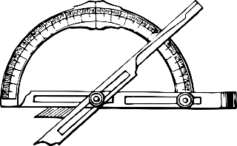
_____________________________
$$\frac{}{5}$$
- Trouve la mesure de chaque angle en degrés.

Énoncé | Mesure en degrés
- Quelle est la mesure d’un angle qui correspond au double d’un angle droit?
- Quelle est la mesure d’un angle qui correspond à la moitié d’un angle plat?
- Quelle est la mesure d’un angle qui correspond au quart d’un angle plein?
- Deux angles sont complémentaires et leur somme est 90°. Si l’un mesure 45°, quelle est la mesure de l’autre angle?
- Deux angles sont supplémentaires et leur somme est 180°. Si l’un mesure 70°, quelle est la mesure de l’autre angle?
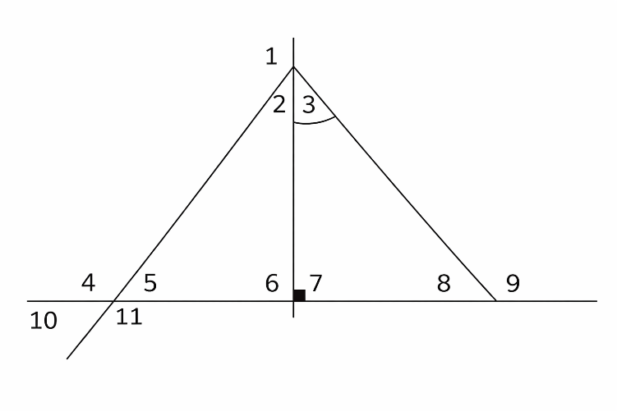
- À l’aide des indices suivants, détermine la mesure de chaque angle, sans utiliser de rapporteur.
Trouve les mesures suivantes,
voici des indices pour t’aider,

- $∠$ 1 mesure 148 º
- $∠$ 3 mesure 40 º

$$\frac{}{9}$$

- $m∠$ 2 = | - $m∠$ 4 = | - $m∠$ 5 =
- $m∠$ 6 = | - $m∠$ 7 = | - $m∠$ 8 =
- $m∠$ 9 = | - $m∠$ 10 = | - $m∠$ 11 =

Indice : La somme des mesures des angles intérieurs d’un triangle est égale à 180°.

- Résous les problèmes suivants :

- Une plateforme d’observation a la forme d’un pentagone régulier. Chaque côté mesure 6 m. On veut installer une rampe de sécurité tout autour. Quelle longueur de rampe est nécessaire?
$$\frac{}{2}$$

______________________________________________________________________

- Une œuvre murale est en forme de triangle équilatéral dont chaque côté mesure 9 cm. On veut ajouter une bordure décorative tout autour. Quelle longueur de ruban est nécessaire?
$$\frac{}{2}$$

______________________________________________________________________
- Une cour d’école a la forme d’un hexagone régulier de côté 12 m. Les élèves doivent courir 3 tours complets. Quelle distance totale parcourent-ils?
$$\frac{}{2}$$

______________________________________________________________________

- Deux terrains :
– Terrain A : un octogone régulier dont un côté mesure 6 m.
– Terrain B : un carré dont un côté mesure 12 m.
$$\frac{}{2}$$
Lequel nécessite le plus de clôture?

______________________________________________________________________

- Un élève doit créer une affiche sur un carton rectangulaire pour un projet d’arts.
Le carton mesure 40 cm de longueur et 30 cm de largeur.
Sur ce carton, il place :
– un cercle dont l’aire est 35 cm²
– un carré dont le côté mesure 8 cm
– un pentagone régulier dont le périmètre est de 30 cm et l’apothème de 4 cm
Toutes les figures sont placées sans se superposer. Quelle surface du carton reste libre? (Donne ta réponse en cm².)
$$\frac{}{4}$$

______________________________________________________________________

Corrigé : Bilan sommatif — Géométrie
1) Trouve l’aire des figures suivantes (en m²)
a) Carré
Formule :
A = c²
Calcul :
côté = 8 ÷ 4 = 2
A = 2² = 4
Résultat :
4 m²

b) Triangle rectangle
Formule :
A = (b × h)/2
Calcul :
A = (5 × 4)/2
Résultat :
10 m²

c) Pentagone régulier
Formule :
A = (p × a)/2
Calcul :
A = (30 × 4)/2
Résultat :
60 m²

d) Octogone régulier
Formule :
A = (p × a)/2
Calcul :
p = 8 × 4 = 32
A = (32 × 4,8)/2
Résultat :
76,8 m²

e) Losange
Formule :
A = (D × d)/2
Calcul :
A = (12 × 8)/2
Résultat :
48 m²

f) Trapèze
Formule :
A = ([B + b] × h)/2
Calcul :
h = 6 ÷ 2 = 3
A = ([10 + 6] × 3)/2
Résultat :
24 m²

2) Convertis chaque mesure dans l’unité demandée
a) 450 cm = 4,5 m
b) 7500 cm² = 0,75 m²
c) 2,5 kg = 2500 g
d) 2,4 m² = 240 dm²
e) 1200 ml = 1,2 L
f) 2 m³ = 2 000 000 cm³

3) Indique le type de chaque angle
a) angle aigu
b) angle rentrant
c) angle plat

4) Trouve la mesure de chaque angle en degrés
a) Quelle est la mesure d’un angle qui correspond au double d’un angle droit?
Réponse : 180 °
b) Quelle est la mesure d’un angle qui correspond à la moitié d’un angle plat?
Réponse : 90°
c) Quelle est la mesure d’un angle qui correspond au quart d’un angle plein?
Réponse : 90°
d) Deux angles sont complémentaires et leur somme est 90°. Si l’un mesure 45°, quelle est la mesure de l’autre angle?
Réponse : 45°
e) Deux angles sont supplémentaires et leur somme est 180°. Si l’un mesure 70°, quelle est la mesure de l’autre angle?
Réponse : 110°

5) À l’aide des indices suivants, trouve la mesure de chaque angle
Indices :
∠1 = 148°
∠3 = 40°
Réponses :
a) $m∠2={180}^{∘}-{148}^{∘}={32}^{∘}$
b) $m∠4={122}^{∘}$
c) $m∠5={58}^{∘}$
d) $m∠6={90}^{∘}$
e) $m∠7={90}^{∘}$
f) $m∠8={50}^{∘}$
g) $m∠9={130}^{∘}$
h) $m∠10={58}^{∘}$
i) $m∠11={122}^{∘}$

6) Résous les problèmes suivants
a)
Périmètre = 5 × 6
Réponse : 30 m

b)
Périmètre = 3 × 9
Réponse : 27 cm

c)
Périmètre : 6 × 12 = 72 m
Distance totale : 72 × 3
Réponse : 216 m

d)
Terrain A : 8 × 6 = 48 m
Terrain B : 4 × 12 = 48 m
Réponse : les deux terrains nécessitent la même longueur de clôture, soit 48 m.

e) Un élève doit créer une affiche sur un carton rectangulaire pour un projet d’arts.
Le carton mesure 40 cm de longueur et 30 cm de largeur.
Sur ce carton, il place :
– un cercle dont l’aire est 35 cm²
– un carré dont le côté mesure 8 cm
– un pentagone régulier dont le périmètre est de 30 cm et l’apothème de 4 cm
Aire du carton : 40 × 30 = 1200 cm²
Aire du carré : 8 × 8 = 64 cm²
Aire du pentagone : (30 × 4) ÷ 2 = 60 cm²
Surface restante : 1200 - 35 - 64 - 60
Réponse : 1041 cm²

